UNIVERSIDADE PRESBITERIANA MACKENZIE
Faculdade de Computação e Informática
Tecnologia em Banco de Dados
ANÁLISE DOS CURSOS DE TECNOLOGIA DA UNIVERSIDADE PAULISTA (UNIP): PRESENCIAL X EAD
ETAPA 3: DATA STORYTELLING
Empresa analisada: Universidade Paulista, UNIP
Projeto I, Grupo 6
Barbara Angélica Viana Moreira, RA 10754628, barbara.29avm@gmail.com
Felipe Oliveira Rodrigues, RA 10781797, felipeorodrigues3@gmail.com
Rusivel Samuel Vieira de Farias, RA 10776024, rusivelf@gmail.com
Thiago Costa Ribeiro Moura Martins, RA 10773524, thcosta.dados@outlook.com
Repositório do projeto (GitHub):
https://github.com/rusivelf/Dados--mackenzie
São Paulo
2026
Lista de Figuras
Figura 1: Ofertas contra matrículas por modalidade (% do total) 7
Figura 2: Concentração das matrículas nas ofertas EAD 7
Figura 3: Matrículas por região e modalidade 9
Figura 4: Distribuição de ingressantes, matrículas e concluintes por oferta (escala logarítmica) 18
Lista de Tabelas
Tabela 1: O que foi feito e descoberto nas Etapas 1 e 2 5
Tabela 2: Resumo dos achados 6
Tabela 3: Porte das ofertas EAD por faixa de matrículas 8
Tabela 4: Escala por unidade: sede presencial contra oferta EAD 8
Tabela 5: Indicadores descritivos por modalidade 9
Tabela 6: Ficha do projeto 11
Tabela 7: Estrutura da narrativa em quatro momentos 12
Tabela 8: Esboço da apresentação em vídeo 12
Tabela 9: Cronograma das Etapas 3 e 4 15
Tabela 10: Estatística descritiva com variância das variáveis numéricas (N = 1.641) 16
Tabela 11: Perfil das 18 variáveis selecionadas (base completa, 1.651 registros) 17
Tabela 12: Outliers pelo método IQR (ingressantes, matrículas e concluintes) 18
Tabela 13: Matrículas por região e modalidade 18
Tabela 14: Matrículas e conclusão por curso e modalidade 19
SUMÁRIO
Introdução 4
1. Resumo das Etapas 1 e 2 5
2. Principais Achados 6
2.1 Achado 1: muitas ofertas, poucos alunos 6
2.2 Achado 2: alunos do EAD concentrados em poucas ofertas 7
2.3 Achado 3: presencial concentrado em sedes grandes 8
2.4 Achado 4: matrículas concentradas no Sudeste 8
2.5 Achado 5: conclusão um pouco menor no EAD 9
2.6 Limitações e lacunas nos dados 9
2.7 Recomendações 10
3. Esboço do Storytelling 11
3.1 Ficha do Projeto 11
3.2 Estrutura da Narrativa 11
3.3 Esboço da Apresentação 12
3.4 Roteiro com Falas 13
3.5 Formato das Visualizações 14
4. Ajustes na Proposta e Cronograma 15
4.1 Pipeline Atualizado 15
4.2 Cronograma das Etapas 3 e 4 15
5. Análise Exploratória Revisada 16
5.1 Estatística Descritiva com Variância 16
5.2 Perfil das Variáveis 16
5.3 Outliers 17
5.4 Distribuição de Ingressantes, Matrículas e Concluintes 18
5.5 Matrículas por Região 18
5.6 Matrículas e Conclusão por Curso 19
Referências 20

Introdução
Este documento entrega a Etapa 3 do Projeto I, dedicada ao Data Storytelling, que combina dados, narrativa e visualização para comunicar o que a análise descobriu. Ele conta, em linguagem direta, o que o grupo encontrou ao estudar os cursos de Computação e Tecnologias da Informação e Comunicação (TIC) da Universidade Paulista (UNIP) com os dados do Censo da Educação Superior 2024.
O Capítulo 1 resume as Etapas 1 e 2. O Capítulo 2 apresenta os cinco principais achados, com números e gráficos, e as recomendações. O Capítulo 3 traz o esboço do storytelling, com o roteiro e as falas que orientam o vídeo final da Etapa 4. O Capítulo 4 atualiza a proposta e o cronograma. O Capítulo 5 traz a análise exploratória revisada, com as tabelas e os gráficos técnicos. Os scripts estão no notebook src/storytelling_etapa3.ipynb, no repositório do projeto.

1. Resumo das Etapas 1 e 2
A Tabela 1 resume o que foi feito em cada etapa e o que cada uma entregou. Os relatórios completos continuam no repositório, com as versões anteriores preservadas.
Tabela 1: O que foi feito e descoberto nas Etapas 1 e 2
Etapa | O que foi feito | Resultado
1 | Definição do tema, da empresa (UNIP), do problema, dos objetivos, das metas e do cronograma. | Pergunta do projeto: como se comportam a oferta, a distribuição geográfica e os alunos dos cursos de TIC da UNIP no presencial e no EAD?
1 | Escolha da base e dos metadados: Censo da Educação Superior 2024, filtro pela UNIP e pela área de TIC, 18 variáveis. | 1.651 registros, 7 cursos e 490 municípios. Cada registro é um curso em um município.
2 | Proposta analítica: pipeline em etapas e produtos finais (painel, relatório e repositório). | Análise descritiva e comparativa, sem modelos preditivos.
2 | Análise exploratória em Python: tipos, valores ausentes, estatística descritiva, distribuições, correlações e outliers. | 10 linhas agregadas do EAD isoladas, dados muito assimétricos (CV acima de 400%) e outliers que são as maiores unidades, mantidos na análise.
3 | Data Storytelling: achados, narrativa e esboço do vídeo. | Este documento.
Fonte: elaboração do grupo.

2. Principais Achados
Os cinco achados abaixo resumem o que a análise mostrou. A Tabela 2 apresenta a visão geral, e as seções seguintes detalham cada um.
Tabela 2: Resumo dos achados
Achado | Evidência | O que significa
1. Muitas ofertas, poucos alunos | EAD: 95,4% dos registros e 42,0% das matrículas. Presencial: 4,6% dos registros e 58,0% das matrículas. | Ter oferta não garante ter alunos.
2. Alunos do EAD concentrados | 31 das 1.565 ofertas EAD reúnem metade das matrículas. 427 ofertas (27,3%) não têm aluno. | Poucas ofertas sustentam o EAD, e muitas ficam sem demanda.
3. Presencial em sedes grandes | 43 sedes com mais de 100 matrículas reúnem 89,7% dos alunos presenciais. Média de 172,6 matrículas por sede contra 6,1 por oferta EAD. | As duas modalidades têm escalas muito diferentes.
4. Concentração no Sudeste | 85,5% das matrículas no Sudeste e 83,9% em São Paulo. Nordeste e Sul só têm EAD. | A presença nacional é maior na oferta do que nos alunos.
5. Conclusão um pouco menor no EAD | 20,0% de concluintes por ingressante no EAD, contra 24,9% no presencial. Só nos tecnólogos, 23,0% contra 27,1%. Ciência da Computação no EAD: 1,8% de concluintes por matrícula. | Vale acompanhar a permanência e a conclusão no EAD.
Fonte: elaboração do grupo, com dados do Censo da Educação Superior 2024 (Inep).

2.1 Achado 1: muitas ofertas, poucos alunos
O EAD responde por 95,4% dos registros e declara 341.040 vagas, contra 14.972 do presencial. Mesmo assim, tem 9.487 matrículas (42,0%), enquanto as 76 sedes presenciais têm 13.121 (58,0%). Mais ofertas e mais vagas não significam mais alunos. As vagas do EAD só existem no total nacional, então funcionam como indício, e não como medida exata.
Figura 1: Ofertas contra matrículas por modalidade (% do total)
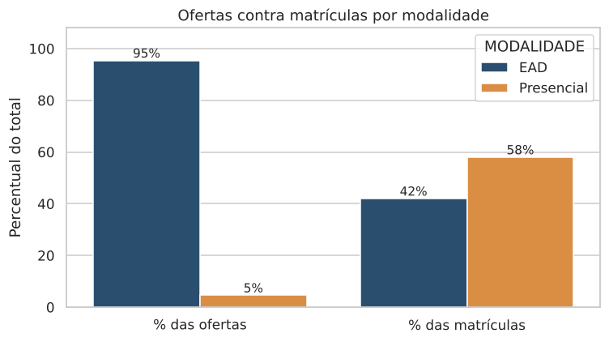
Fonte: elaboração do grupo, com dados do Censo da Educação Superior 2024 (Inep).

2.2 Achado 2: alunos do EAD concentrados em poucas ofertas
Entre as 1.565 ofertas EAD, 31 reúnem metade das matrículas. O 1% maior (16 ofertas) concentra 40,1%, os 5% maiores concentram 64,8% e os 10% maiores concentram 74,8%. Na outra ponta, 427 ofertas (27,3%) não têm nenhuma matrícula, e em 69 dos 490 municípios os cursos de TIC são oferecidos sem nenhum aluno.
Figura 2: Concentração das matrículas nas ofertas EAD
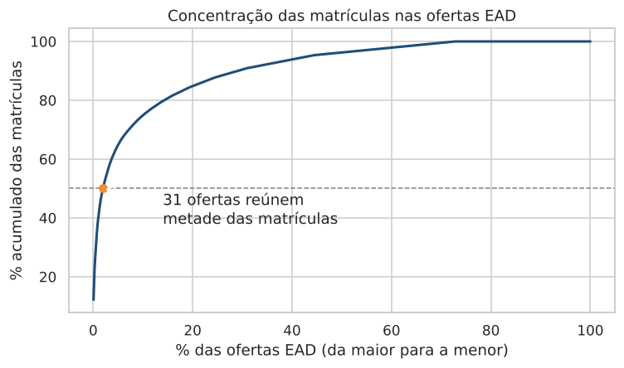
Fonte: elaboração do grupo, com dados do Censo da Educação Superior 2024 (Inep).
A Tabela 3 mostra o mesmo padrão por faixa de porte. A faixa de 1 a 5 matrículas tem 57,0% das ofertas e só 18,6% das matrículas. As 15 ofertas com mais de 100 matrículas, 1,0% do total, concentram 39,2%.
Tabela 3: Porte das ofertas EAD por faixa de matrículas
Faixa de matrículas | Ofertas | Matrículas | % das ofertas | % das matrículas
0 (sem matrícula) | 427 | 0 | 27,3 | 0,0
1 a 5 | 892 | 1.762 | 57,0 | 18,6
6 a 20 | 173 | 1.678 | 11,1 | 17,7
21 a 100 | 58 | 2.328 | 3,7 | 24,5
mais de 100 | 15 | 3.719 | 1,0 | 39,2
Fonte: elaboração do grupo, com dados do Censo da Educação Superior 2024 (Inep).

2.3 Achado 3: presencial concentrado em sedes grandes
No presencial a lógica é inversa. Das 76 sedes, 43 têm mais de 100 matrículas e reúnem 89,7% dos alunos presenciais. A Tabela 4 compara a escala de cada unidade.
Tabela 4: Escala por unidade: sede presencial contra oferta EAD
Indicador | Sede presencial | Oferta EAD
Registros | 76 | 1.565
Média de matrículas por unidade | 172,6 | 6,1
Mediana de matrículas por unidade | 120 | 1
Registros sem matrícula (%) | 9,2 | 27,3
Fonte: elaboração do grupo, com dados do Censo da Educação Superior 2024 (Inep).

2.4 Achado 4: matrículas concentradas no Sudeste
O Sudeste reúne 85,5% das matrículas e São Paulo, sozinho, 83,9% (18.964). O Centro-Oeste tem 8,2%, o Norte 3,8%, o Nordeste 1,7% e o Sul 0,9%. Nordeste e Sul só têm alunos no EAD, e o presencial existe apenas em São Paulo, no Distrito Federal, em Goiás e no Amazonas, em 18 municípios. Minas Gerais, com 137 registros, tem só 161 matrículas, ou seja, pouco mais de uma por oferta.
Figura 3: Matrículas por região e modalidade
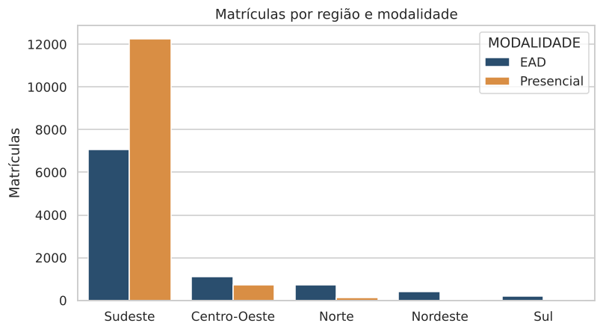
Fonte: elaboração do grupo, com dados do Censo da Educação Superior 2024 (Inep).

2.5 Achado 5: conclusão um pouco menor no EAD
A Tabela 5 mostra 20,0% de concluintes por ingressante no EAD, contra 24,9% no presencial. Parte dessa diferença vem do tipo de curso, porque o presencial tem mais alunos de bacharelado, que dura quatro anos. Comparando só os cursos tecnólogos, a diferença diminui, com 23,0% de concluintes por ingressante no EAD contra 27,1% no presencial. A diferença grande está em Ciência da Computação, único bacharelado do EAD, que tem 27 concluintes para 1.496 matrículas (1,8%), contra 9,7% no presencial. Como o Censo não acompanha as turmas ao longo do tempo, esses números mostram onde vale olhar, mas não medem evasão. Análise e Desenvolvimento de Sistemas é o curso com mais alunos nas duas modalidades, com 5.997 matrículas no presencial e 5.218 no EAD.
Tabela 5: Indicadores descritivos por modalidade
Modalidade | Matrículas por ingressante | Concluintes por matrícula (%) | Concluintes por ingressante (%)
EAD | 1,10 | 18,1 | 20,0
Presencial | 1,45 | 17,2 | 24,9
Fonte: elaboração do grupo, com dados do Censo da Educação Superior 2024 (Inep). Matrículas por ingressante é um indicador descritivo, e não uma taxa de conversão.

2.6 Limitações e lacunas nos dados
- Os dados são de um único ano (2024), sem dimensão temporal, então não mostram evolução.
- Vagas e inscritos do EAD existem só nos totais nacionais. Por isso, a comparação por oferta usa apenas ingressantes, matrículas e concluintes.
- As matrículas acumulam alunos de todos os períodos dos cursos, e as razões entre indicadores são descritivas.
- Cada registro é um curso em um município, chamado neste documento de oferta, e não um polo físico. Um mesmo polo pode aparecer em mais de uma oferta, e a base só cobre os cursos de TIC. Um polo sem aluno de TIC pode ter alunos em outras áreas.

2.7 Recomendações
Com base nos achados, o grupo propõe quatro recomendações para a UNIP:
- Revisar as ofertas de TIC sem matrícula (Achado 2), para decidir se cada curso deve ser mantido, unido a outra oferta ou fortalecido naquele local.
- Acompanhar a permanência e a conclusão no EAD, começando por Ciência da Computação (Achado 5).
- Avaliar espaço de crescimento fora do Sudeste, onde Nordeste e Sul não têm sede presencial (Achado 4).
- Registrar vagas e inscritos por polo, hoje disponíveis só no total nacional, para medir melhor a demanda local.

3. Esboço do Storytelling

3.1 Ficha do Projeto
Tabela 6: Ficha do projeto
Item | Descrição
Grupo | Grupo 6, Tecnologia em Banco de Dados, Mackenzie: Barbara Angélica Viana Moreira, Felipe Oliveira Rodrigues, Rusivel Samuel Vieira de Farias e Thiago Costa Ribeiro Moura Martins.
Nome do projeto | Análise dos cursos de Tecnologia da Universidade Paulista (UNIP): Presencial x EAD.
Organização | UNIP, instituição privada de ensino superior mantida pela Assupero Ensino Superior Ltda., com atividades desde 1988, mais de 300 mil alunos, 28 campi presenciais e 830 polos EAD.
Área do problema | Educação superior privada, cursos de graduação de Computação e TIC. Ligação com o ODS 4, Educação de Qualidade.
Descrição do problema | A oferta a distância é muito maior que a presencial, mas não se sabe se ela se traduz em alunos. O Censo registra vagas e inscritos do EAD só no total nacional, e não por polo.
Proposta analítica | Análise descritiva e comparativa em etapas: base, exploração, indicadores, porte das unidades e visualização. Produtos finais: painel, relatório técnico e repositório.
Dados disponíveis | Microdados do Censo da Educação Superior 2024 (Inep, dados abertos). Recorte UNIP e TIC: 1.651 registros, 18 variáveis, 7 cursos, 490 municípios.
Resultados pretendidos | Mostrar que oferta não garante alunos, apontar onde estão os alunos e apresentar quatro recomendações simples para a UNIP.
Fonte: elaboração do grupo.

3.2 Estrutura da Narrativa
A apresentação final será um vídeo de até 4 minutos, feito para um público não técnico. As falas de cada parte estão na Seção 3.4. Na Etapa 4, o grupo ajusta o texto durante a gravação e define a forma da narração. A narrativa segue quatro momentos, e cada um combina os três elementos do Data Storytelling, como mostra a Tabela 7.
Tabela 7: Estrutura da narrativa em quatro momentos
Momento | Narrativa | Dados | Visualização
Setup | Apresentar o grupo, a UNIP e a pergunta: onde estão, de fato, os alunos de Tecnologia? | 1.651 registros, 7 cursos, 490 municípios, Censo 2024 | Abertura com números de destaque
Conflito | O ensino a distância domina as ofertas e as vagas, mas o presencial tem mais alunos. | 95% das ofertas no EAD, 341 mil vagas declaradas, 58% das matrículas no presencial | Figura 1, ofertas contra matrículas
Ponto de virada | Estar em uma cidade não é ter alunos nela. | Metade dos alunos EAD em 31 ofertas, 27% das ofertas sem aluno, 85% das matrículas no Sudeste | Figuras 2 e 3, concentração e região
Resolução | Recomendações para a UNIP e ligação com o ODS 4. | Ofertas sem matrícula, conclusão no EAD, expansão fora do Sudeste, dados por polo | Resumo visual com quatro recomendações
Fonte: elaboração do grupo.

3.3 Esboço da Apresentação
A Tabela 8 mostra o que vai em cada parte do vídeo. Os tempos somam 4 minutos e são previsões, que o grupo ajusta na gravação da Etapa 4.
Tabela 8: Esboço da apresentação em vídeo
Parte | Tempo | Conteúdo | Visual | Momento
1. Abertura | 0:00 a 0:30 | Apresentação do grupo, do projeto e da UNIP. Pergunta do estudo: onde estão, de fato, os alunos de Tecnologia? | Título e nomes do grupo | Setup
2. Os dados e a análise | 0:30 a 1:00 | Censo da Educação Superior 2024 (Inep), recorte da UNIP em TIC, 1.651 registros, 7 cursos e 490 municípios. Proposta analítica e análise exploratória: comparação entre presencial e EAD feita em Python, com estatísticas e gráficos. | Números de destaque | Setup
3. Ofertas contra alunos | 1:00 a 1:50 | O EAD tem 95% das ofertas e 341 mil vagas declaradas, mas o presencial reúne 58% das matrículas. | Figura 1 | Conflito
4. Onde estão os alunos | 1:50 a 2:50 | Metade dos alunos do EAD está em 31 ofertas, 27% das ofertas não têm aluno e 85% das matrículas estão no Sudeste. | Figuras 2 e 3 | Ponto de virada
5. Recomendações | 2:50 a 3:40 | Revisar ofertas sem matrícula, acompanhar a conclusão no EAD, avaliar crescimento fora do Sudeste e registrar vagas e inscritos por polo. | Resumo visual com quatro itens | Resolução
6. Encerramento | 3:40 a 4:00 | Limitações dos dados, ligação com o ODS 4 e agradecimento. | Slide final | Resolução
Fonte: elaboração do grupo. Tempos previstos.

3.4 Roteiro com Falas
As falas abaixo seguem as seis partes da Tabela 8 e os quatro momentos da narrativa. Somam cerca de 460 palavras, o que cabe em 4 minutos num ritmo de fala tranquilo. Os números citados são os mesmos dos achados do Capítulo 2, arredondados para facilitar a compreensão de quem não é da área. Na gravação da Etapa 4, o grupo pode ajustar as frases, desde que mantenha os números e as ressalvas.
Parte 1. Abertura (0:00 a 0:30). Momento: setup.
Olá! Nós somos o Grupo 6 do curso de Tecnologia em Banco de Dados do Mackenzie: Barbara, Felipe, Rusivel e Thiago. O nosso projeto se chama Análise dos cursos de Tecnologia da UNIP, Presencial x EAD. A UNIP é uma das maiores universidades privadas do país, com 28 campi e 830 polos de ensino a distância. A nossa pergunta foi simples: onde estão, de fato, os alunos de Tecnologia?
Parte 2. Os dados e a análise (0:30 a 1:00). Momento: setup.
O Brasil precisa de profissionais de tecnologia, e o ensino a distância cresce a cada ano. Para entender esse cenário na UNIP, usamos os dados abertos do Censo da Educação Superior 2024, do Inep. Separamos os cursos de Computação e TI, que são 7 cursos oferecidos em 490 cidades. Com Python, organizamos a base, calculamos estatísticas e montamos gráficos para comparar o presencial com o EAD.
Parte 3. Ofertas contra alunos (1:00 a 1:50). Momento: conflito.
No papel, o EAD parece gigante. Ele tem 95% das ofertas de cursos e declara mais de 341 mil vagas. O presencial tem só 76 ofertas, em 18 cidades. Agora vamos olhar os alunos matriculados. O presencial reúne 58% deles. Ou seja, com uma estrutura muito menor, o presencial tem mais alunos do que o EAD. Então a pergunta muda: se o EAD está em todo lugar, por que os alunos não aparecem?
Parte 4. Onde estão os alunos (1:50 a 2:50). Momento: ponto de virada.
A resposta está na distribuição. Das 1.565 ofertas do EAD, só 31 reúnem metade de todos os alunos. Do outro lado, 427 ofertas, mais de um quarto do total, não têm nenhum aluno matriculado. Em 69 cidades, a UNIP oferece cursos de TI que ninguém está cursando. E tem a questão regional. 85% dos alunos de Tecnologia estão no Sudeste, quase todos em São Paulo. No Nordeste e no Sul não existe sede presencial, e o EAD é o único caminho. Mesmo assim, as duas regiões juntas têm menos de 3% dos alunos. Estar presente em uma cidade não significa ter alunos nela.
Parte 5. Recomendações (2:50 a 3:40). Momento: resolução.
Com esses resultados, propomos quatro ações para a UNIP. Primeiro, revisar as ofertas de TI sem nenhum aluno e decidir se cada uma deve ser mantida, unida a outra ou fortalecida. Segundo, acompanhar a conclusão dos cursos no EAD, começando por Ciência da Computação, em que menos de 2 em cada 100 alunos matriculados concluíram o curso em 2024. Terceiro, crescer fora do Sudeste, a partir de cidades que já reúnem muitos alunos, como Brasília, Goiânia, Manaus e Belém. E quarto, registrar vagas e inscritos por polo, para medir a procura em cada cidade.
Parte 6. Encerramento (3:40 a 4:00). Momento: resolução.
Os nossos dados são de um único ano e mostram uma fotografia, e não a evolução. Mesmo assim, eles mostram que levar o ensino a mais cidades é só o primeiro passo. Para cumprir o ODS 4, Educação de Qualidade, o aluno precisa estar lá e chegar até o diploma. Obrigado!

3.5 Formato das Visualizações
Para o vídeo da Etapa 4, o grupo propõe usar os gráficos produzidos em Python com seaborn e matplotlib (Figuras 1 a 3), em poucos slides, um para cada momento da narrativa. O painel interativo desenvolvido pelo grupo continua como produto complementar, para explorar os dados com filtros. Antes de usá-lo, ele deve considerar apenas as linhas por localidade, deixando de fora as 10 linhas agregadas do EAD.

4. Ajustes na Proposta e Cronograma

4.1 Pipeline Atualizado
- Preparação da base: concluída (filtro pela UNIP e pela área de TIC, 18 variáveis, separação das 10 linhas agregadas).
- Análise exploratória: concluída na Etapa 2 e complementada nesta etapa.
- Indicadores: construídos nesta etapa (matrículas por ingressante e concluintes por matrícula e por ingressante), por modalidade, por grau acadêmico e por curso.
- Segmentação por porte: feita nesta etapa, em faixas de matrículas para as ofertas presenciais e EAD.
- Visualização e entrega: prevista para a Etapa 4, com o vídeo de até 4 minutos.

4.2 Cronograma das Etapas 3 e 4
A Tabela 9 mostra as atividades previstas. As datas de entrega são 09/11/2026 para a Etapa 3 e 29/11/2026 para o vídeo final da Etapa 4.
Tabela 9: Cronograma das Etapas 3 e 4
Atividade | Período | Marco
Revisão da análise exploratória e novas análises de apoio à narrativa | 30/10 a 07/11 | Notebook de storytelling no GitHub
Elaboração do esboço do storytelling | 02/11 a 08/11 | Documento da Etapa 3
Entrega da Etapa 3 | 09/11 | Documento e repositório atualizados
Definição do formato do vídeo, da narração e das visualizações | 10/11 a 14/11 | Formato definido pelo grupo
Roteiro final e material visual (gráficos e slides) | 15/11 a 21/11 | Roteiro e imagens prontos
Gravação e edição do vídeo (até 4 minutos) | 22/11 a 28/11 | Vídeo gravado e revisado
Entrega da Etapa 4 | 29/11 | Vídeo final postado
Fonte: elaboração do grupo. Datas previstas.

5. Análise Exploratória Revisada
Este capítulo revisa e complementa a análise exploratória da Etapa 2, com as tabelas e os gráficos técnicos. Os cálculos estão no notebook src/storytelling_etapa3.ipynb. A base por localidade tem 1.641 linhas (76 ofertas em sedes presenciais e 1.565 ofertas EAD), e as 10 linhas agregadas do EAD ficam fora das estatísticas por localidade.

5.1 Estatística Descritiva com Variância
A Tabela 10 repete a estatística descritiva da Etapa 2 e acrescenta a variância. O coeficiente de variação (CV) acima de 400% mostra dispersão muito alta. A mediana é 1 em ingressantes e matrículas e 0 nas demais, enquanto os máximos chegam a 1.187 ingressantes e 1.154 matrículas.
Tabela 10: Estatística descritiva com variância das variáveis numéricas (N = 1.641)
Variável | Média | Variância | Desvio | Mín | Mediana | Máx | CV (%)
Vagas (QT_VG_TOTAL) | 9,12 | 2.257,83 | 47,52 | 0 | 0 | 504 | 520,8
Inscritos (QT_INSCRITO_TOTAL) | 12,70 | 5.700,07 | 75,50 | 0 | 0 | 1.207 | 594,6
Ingressantes (QT_ING) | 10,76 | 2.266,04 | 47,60 | 0 | 1 | 1.187 | 442,6
Matrículas (QT_MAT) | 13,78 | 3.531,60 | 59,43 | 0 | 1 | 1.154 | 431,4
Concluintes (QT_CONC) | 2,42 | 136,97 | 11,70 | 0 | 0 | 238 | 482,8
Fonte: elaboração do grupo, com dados do Censo da Educação Superior 2024 (Inep). Vagas e inscritos do EAD por oferta são zero, pois só existem nos totais nacionais.

5.2 Perfil das Variáveis
A Tabela 11 resume as 18 variáveis selecionadas. Quatro delas têm um único valor: o ano do Censo (2024), o código da instituição (322) e a área CINE (código e nome). O código do curso tem 81 valores, mas o nome do curso tem 7, e os 6 rótulos CINE existem porque Análise e Desenvolvimento de Sistemas e Sistemas de Informação compartilham o rótulo Sistemas de informação. Região, UF e município têm 10 valores ausentes, que são as linhas agregadas do EAD, sem localização.
Tabela 11: Perfil das 18 variáveis selecionadas (base completa, 1.651 registros)
Variável | Tipo | Valores | Ausentes | Distintos | Mín | Máx | Mais frequente
NU_ANO_CENSO | categórica | 1.651 | 0 | 1 |  |  | 2024
CO_IES | categórica | 1.651 | 0 | 1 |  |  | 322
CO_CURSO | categórica | 1.651 | 0 | 81 |  |  | 1286800
NO_CURSO | categórica | 1.651 | 0 | 7 |  |  | Análise e Desenvolvimento de Sistemas
CO_CINE_AREA_GERAL | categórica | 1.651 | 0 | 1 |  |  | 6
NO_CINE_AREA_GERAL | categórica | 1.651 | 0 | 1 |  |  | Computação e TIC
NO_CINE_ROTULO | categórica | 1.651 | 0 | 6 |  |  | Sistemas de informação
TP_GRAU_ACADEMICO | categórica | 1.651 | 0 | 2 |  |  | 3
TP_MODALIDADE_ENSINO | categórica | 1.651 | 0 | 2 |  |  | 2
TP_DIMENSAO | categórica | 1.651 | 0 | 4 |  |  | 2
NO_REGIAO | categórica | 1.641 | 10 | 5 |  |  | Sudeste
SG_UF | categórica | 1.641 | 10 | 27 |  |  | SP
NO_MUNICIPIO | categórica | 1.641 | 10 | 490 |  |  | São Paulo
QT_VG_TOTAL | numérica | 1.651 | 0 | 62 | 0 | 73.260
QT_INSCRITO_TOTAL | numérica | 1.651 | 0 | 77 | 0 | 9.601
QT_ING | numérica | 1.651 | 0 | 117 | 0 | 1.187
QT_MAT | numérica | 1.651 | 0 | 122 | 0 | 1.154
QT_CONC | numérica | 1.651 | 0 | 54 | 0 | 238
Fonte: elaboração do grupo, com dados do Censo da Educação Superior 2024 (Inep). Nas colunas de código, a coluna Mais frequente mostra o código mais comum. Os máximos de vagas (73.260) e de inscritos (9.601) vêm das 10 linhas agregadas do EAD, por isso são maiores que os da Tabela 10, que usa só as linhas por localidade.

5.3 Outliers
O método do intervalo interquartil (IQR) foi aplicado a ingressantes, matrículas e concluintes. Para vagas e inscritos, Q1, Q3 e o limite superior são zero, então o método não se aplica. Entre 10,6% e 14,3% dos registros são outliers. Eles não são erros de medição. São as maiores ofertas presenciais e EAD, e por isso foram mantidos.
Tabela 12: Outliers pelo método IQR (ingressantes, matrículas e concluintes)
Variável | Q1 | Q3 | Limite superior | Outliers (qtd) | Outliers (%)
QT_ING | 0,0 | 3,0 | 7,5 | 234 | 14,3
QT_MAT | 0,0 | 4,0 | 10,0 | 200 | 12,2
QT_CONC | 0,0 | 1,0 | 2,5 | 174 | 10,6
Fonte: elaboração do grupo, com dados do Censo da Educação Superior 2024 (Inep).

5.4 Distribuição de Ingressantes, Matrículas e Concluintes
Na Etapa 2, o histograma mostrava só as matrículas. A Figura 4 mostra as três variáveis lado a lado, em escala logarítmica no eixo vertical. Nas três, a maior parte das ofertas está perto de zero. As sedes presenciais ocupam as faixas intermediárias, entre 100 e 600 matrículas. A exceção é uma única oferta EAD, de Análise e Desenvolvimento de Sistemas em São Paulo, com 1.154 matrículas e 1.187 ingressantes.
Figura 4: Distribuição de ingressantes, matrículas e concluintes por oferta (escala logarítmica)
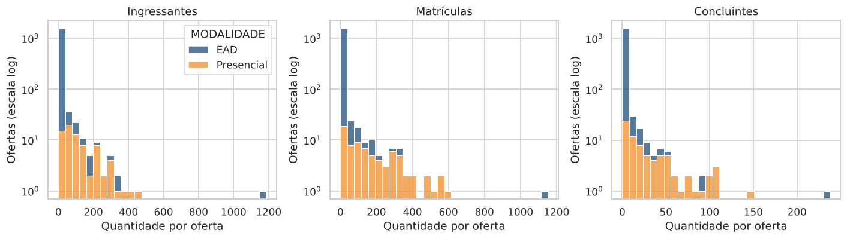
Fonte: elaboração do grupo, com dados do Censo da Educação Superior 2024 (Inep).

5.5 Matrículas por Região
Tabela 13: Matrículas por região e modalidade
Região | EAD | Presencial | Total | % do total
Sudeste | 7.067 | 12.255 | 19.322 | 85,5
Centro-Oeste | 1.111 | 737 | 1.848 | 8,2
Norte | 720 | 129 | 849 | 3,8
Nordeste | 393 | 0 | 393 | 1,7
Sul | 196 | 0 | 196 | 0,9
Fonte: elaboração do grupo, com dados do Censo da Educação Superior 2024 (Inep).

5.6 Matrículas e Conclusão por Curso
Redes de Computadores no presencial e Jogos Digitais têm pouquíssimos alunos, e seus percentuais devem ser lidos com cuidado.
Tabela 14: Matrículas e conclusão por curso e modalidade
Curso | Modalidade | Registros | Matrículas | Concluintes | Concl. por matrícula (%)
Análise e Desenvolvimento de Sistemas | EAD | 397 | 5.218 | 1.114 | 21,3
Análise e Desenvolvimento de Sistemas | Presencial | 25 | 5.997 | 1.395 | 23,3
Ciência da Computação | EAD | 291 | 1.496 | 27 | 1,8
Ciência da Computação | Presencial | 24 | 5.505 | 534 | 9,7
Gestão da Tecnologia da Informação | EAD | 355 | 1.647 | 342 | 20,8
Gestão da Tecnologia da Informação | Presencial | 12 | 731 | 205 | 28,0
Jogos Digitais | Presencial | 2 | 2 | 2 | 100,0
Redes de Computadores | EAD | 269 | 494 | 104 | 21,1
Redes de Computadores | Presencial | 4 | 26 | 5 | 19,2
Segurança da Informação | EAD | 253 | 632 | 134 | 21,2
Sistemas de Informação | Presencial | 9 | 860 | 116 | 13,5
Fonte: elaboração do grupo, com dados do Censo da Educação Superior 2024 (Inep).

Referências
DYKES, Brent. Data storytelling: the essential data science skill everyone needs. Forbes, 2016. Disponível em: https://www.forbes.com/sites/brentdykes/2016/03/31/data-storytelling-the-essential-data-science-skill-everyone-needs/. Acesso em: nov. 2026.
INSTITUTO NACIONAL DE ESTUDOS E PESQUISAS EDUCACIONAIS ANÍSIO TEIXEIRA (Inep). Microdados do Censo da Educação Superior 2024. Brasília: Inep. Disponível em: https://www.gov.br/inep/pt-br/acesso-a-informacao/dados-abertos/microdados/censo-da-educacao-superior. Acesso em: nov. 2026.

